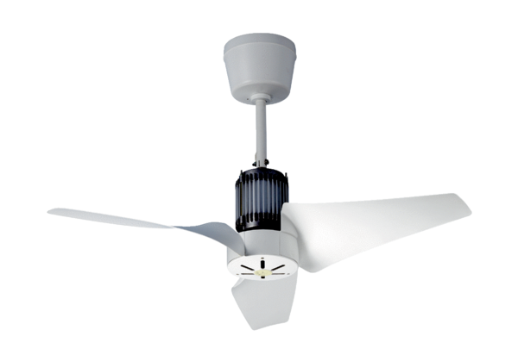EC 90 BJedinica za pakiranje: 1 komAsortiman: C
Broj artikla: 0088.0121Proizvođač: MAICO

